第73回　三鷹市 市民体育祭スポーツ大会

水泳競技 要項

日　　時　 2023年11月19日(日)　９：００～１７：００　（競技開始１０：００）

場　　所　 SUBARU総合スポーツセンタープール

主　　催　 三鷹市・三鷹市教育委員会・三鷹市体育協会・(公財)三鷹市スポーツと文化財団

主　　管　 三鷹市水泳連盟

参加資格　 中学生以上の市内在住、在勤、在校生

出場制限　 １人２種目以内、ただしリレーは除く

参 加 費　 無料

競技種目　 各男女別（同一種目に複数の年齢区分から出場することは出来ない。リレーも同じ。）

|  |  |  |  |  |  |  |  |  |  |  |  |  |  |  |  |  |  |
| --- | --- | --- | --- | --- | --- | --- | --- | --- | --- | --- | --- | --- | --- | --- | --- | --- | --- |
| 競 技 区 分 | 自由形 | | | 平泳ぎ | | | 背泳ぎ | | | バタフライ | | | 個メ | メドレーリレー | | リレー | |
| 25  m | 50  m | 100  m | 25  m | 50  m | 100  m | 25  m | 50  m | 100  m | 25  m | 50  m | 100  m | 100  m | 200ｍ | 100ｍ | 200ｍ | 100ｍ |
| 中学生の部 |  | ○ | ○ |  | ○ | ○ |  | ○ | ○ |  | ○ | ○ | ○ | ○ |  | ○ |  |
| 一般の部 |  | ○ | ○ |  | ○ | ○ |  | ○ | ○ |  | ○ | ○ | ○ | ○ |  | ○ |  |
| ３５才以上 | ○ | ○ |  | ○ | ○ |  | ○ | ○ |  | ○ | ○ |  | ○ | ○ |  | ○ |  |
| ４５才以上 | ○ | ○ |  | ○ | ○ |  | ○ | ○ |  | ○ | ○ |  | ○ |  |  |  |  |
| ５５才以上 | ○ | ○ |  | ○ | ○ |  | ○ | ○ |  | ○ | ○ |  | ○ |  |  |  |  |
| ６５才以上 | ○ | ○ |  | ○ | ○ |  | ○ | ○ |  | ○ | ○ |  | ○ |  |  |  |  |
| ７５才以上 | ○ | ○ |  | ○ | ○ |  | ○ | ○ |  | ○ | ○ |  |  |  |  |  |  |
| ２００才以上 | 1. 200ｍリレー出場者は100ｍリレーにエントリー出来ません。 2. 200ｍメドレーリレー出場者は100ｍメドレーリレーにエントリー出来ません。 3. 200才以上～２８０才以上の競技区分は、4人の合計年齢です。 4. 年齢区分は大会当日の満年齢によるものとする。 | | | | | | | | | | | | | | ○ |  | ○ |
| ２４０才以上 | ○ | ○ |
| ２８０才以上 | ○ | ○ |

予 定 時 間 入 場 ９：００

ｳｫｰﾐﾝｸﾞｱｯﾌﾟ ９：０５～９：４５

競 技 開 始 １０：００

競 技 順 序 女子～男子の順におこなう

|  |  |
| --- | --- |
| 午前の部   1. 100ｍメドレーリレー（合計280，240，200才以上） 2. 200ｍメドレーリレー（35才以上，一般，中学） 3. 100m個人ﾒﾄﾞﾚｰ   （65，55，45，35才以上，一般，中学）   1. 25m背泳ぎ （75，65，55，45，35才以上 ） 2. 25m自由形 （　〃　 〃 〃 〃 〃 ） 3. 25m平泳ぎ （　〃　 〃 〃 〃 〃 ） 4. 25mﾊﾞﾀﾌﾗｲ （　〃　 〃 〃 〃 〃 ）   ⑧　100ｍリレー（合計280，240，200才以上） | 午後の部   1. 100m背泳ぎ（一般，中学） 2. 100m自由形（一般，中学） 3. 100m平泳ぎ (一般，中学） 4. 100mﾊﾞﾀﾌﾗｲ (一般，中学） 5. 50m背泳ぎ（75，65，55，45，35才以上,一般，中学） 6. 50m自由形（ 〃 〃 〃 〃 〃 〃　〃 ） 7. 50m平泳ぎ（ 〃 〃 〃 〃 〃 〃　〃 ） 8. 50mﾊﾞﾀﾌﾗｲ（ 〃 〃 〃 〃 〃 〃　〃 ） 9. 200ｍリレー（35才以上，一般，中学） |

大会規定 競技は全てタイム決勝レースとする。

表　　　彰 １位～３位迄は賞状を（中学生には金、銀、銅メダルも）授与する。

メダル及び賞状は、当日授与する。

優秀選手賞を､優れた大会新記録を樹立した者のうち､会長及び副会長が特に認めた者に授与

する。同一区分で連続しては授与しない。

（出場者全員の記録は、後日三鷹市水泳連盟のホームページに掲示します。）

競技規則　 （公財)日本水泳連盟競技規則に準じる他、大会本申し合わせ事項により行う。

結果発表　 大会結果（氏名・記録等）は、当日会場で発表するほか、後日、三鷹市水泳連盟のホームページ(http://suiren.mitaka.tokyo.jp/)　に掲示する。

そ の 他

* **選手控え場所は、施設地下２階の武道場となります。**
* **第一招集へは必ず水着に着替えてくること。招集後に着替えることはできません。**

**尚、招集を受けないと失格となりますので気をつけてください。**

* **プール以外の施設内では必ずＴシャツ・短パンなどを着用し、水着だけで施設内を歩かないこと。**
* 棄権者がある場合は必ず責任者が棄権届をプールゲート前の招集係に提出すること。
* 競技中の事故については、応急処置を主催者が行うが以後の責任は負いかねるので、各選手は事故を起こさぬよう十分注意して競技に参加すること。
* 水着について （１）男子はへそを超えず、膝までとする。

（２）女子は肩から膝までとする。但し、首・肩を覆うことはできない。

（３）水着の素材は繊維のみとする。（ラバー、パネルを貼ったものは不可）

（４）上記(1)～(3)の条件に該当する水着の場合はFinaマークなしでも良い。

* レース後は健康増進コース側へ移動しての退水とする。（横退水）
* 本大会で取得する個人情報は、大会の実施に必要な範囲でのみ利用します。
* 運営関係者以外の競技に関する撮影は全て禁止します。

競技会当日において撮影した写真は、当連盟の広報活動以外には使用いたしません。

* 選手控室となっている武道場での飲食は禁止です。

ただし、控室内での飲み物として、水・お茶は許可します。

**≪必ずお読みください≫**

* 二次要項を　10月中旬に三鷹市水泳連盟のホームページに掲載する場合があります。随時ホームページの確認をお願いします。
* 『健康チェックシート』を提出してください。※本用紙は三鷹市水泳連盟ホームページからダウンロードできます。

三鷹市水泳連盟ホームページ <http://suiren.mitaka.tokyo.jp/>

**≪大会当日は、次に掲げる項目を遵守してください≫**

* 以下の項目に該当する場合は、参加を控えてください。

1. 体調が良くない場合（例：発熱・咳・咽頭痛などの症状がある場合）
2. 一週間以内に平熱を超える発熱（概ね37.5以上）、風邪症状

* プール施設内には出場前選手、競技役員以外の立ち入りを禁止します。
* 選手控室へは出場者以外の入室を禁止します。なお学校から参加のチームの引率者については最少人数にしてください。
* マスクの着用について

1. 受付時などスポーツを行っていない際や会話をする際など適切に着用してください。
2. 更衣中および招集時の着用は任意ですが、着用の場合は、競技前にプールサイドに設置の私物棚にタオル等と一緒に保管してください。

* こまめな手洗い、アルコール等による手指消毒を実施してください。  
  消毒液等を施設内各所に設置しますが、ご自身での対策もお願いします。
* 大きな声での会話や応援等をしないでください。
* ゴミや飲み残したドリンク等はお持ち帰りください。
* 感染防止のために主催者や主管団体が決めた措置を遵守すると共にその指示に従ってください。

●**今大会は選手控室を確保しています。入場受付後は速やかに控室へ移動してください。尚、更衣は必ずプール更衣室でおこなうこと。その他利用については前述の感染対策を遵守願います。**

コロナ感染拡大の状況等によりやむを得ず大会の中止または競技方法等に変更が生じる場合があります。

尚、中止のお知らせは決定次第、三鷹市水泳連盟のホームページに掲載しますのでご確認ください。

※ホームページの掲載については、予めのご連絡はいたしません。

随時ホームページの確認をお願いします。

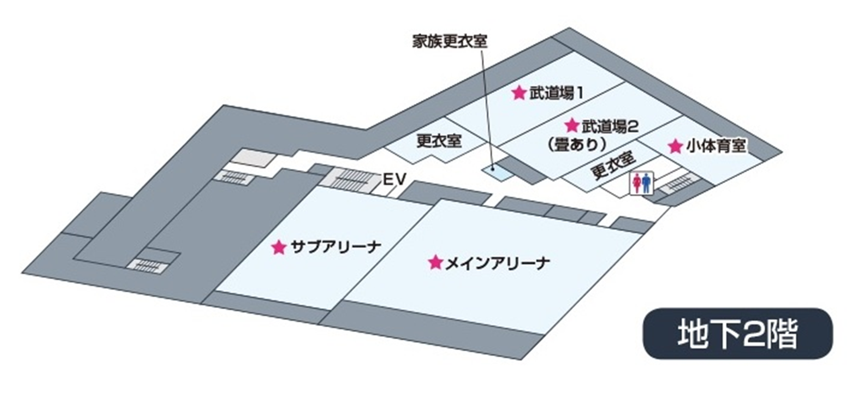**※控室内での持ち物および貴重品は各自の責任で管理してください。**

**≪申込方法　≫　団体は(1)の方法で、個人は(1)または(2)の方法で申し込んで下さい。**

(1)メールによる申込み

三鷹市水泳連盟のホームページから申込みのフォーム（エクセル）をダウンロードし、これに入力したデータを電子

メールに添付して送付して下さい。受理した場合、その旨を知らせるメールを水連から申込者に送付します。

申込先アドレス：kyougi@suiren.mitaka.tokyo.jp

(2)用紙による申し込み

三鷹市体育協会事務局（SUBARU総合スポーツセンター地下1階）にて、所定の申し込み用紙に記入し申し込

む。　　（10時～18時、　日曜日・月曜日・祝日は休み）

受付期間 **9月23日（土）正午～9月30日（土）正午まで**

問い合せ 水泳連盟　担当宛メール： mitaka.suiren03@gmail.com

以　上